**Графическая схема**

размещения нестационарных торговых объектов

на территории с.Сарыбалык Сарыбалыкского сельсовета Здвинского района Новосибирской области

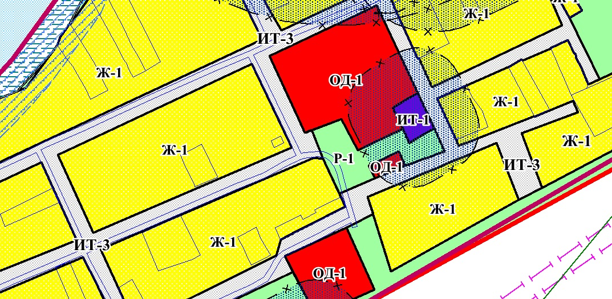

Администрация Сарыбалыкского сельсовета

СДК

1

1

Условное обозначение:

- Павильон

Глава Сарыбалыкского сельсовета А.Н. Пинчуков